鲁棒分析
Robustness Analysis
编号：TMP- RA
版本 1.0

作者： | 尼世鑫 | 日期： | 2021.9.3
审批： | 程果 | 日期： | 2021.9.5

变更记录

日期 | 版本 | 变更说明 | 作者
2021.9.3 | 1.0 | 创建&编写 | 尼世鑫

引言
鲁棒性分析（Robustness Analysis）引导我们从用例转换为支持用例的模型。
鲁棒性分析的输入：
  - 用例
  - 这个用例的用例场景
  - 这个用例的活动图（如果可以用到）
  - 域模型（domain model）
鲁棒性分析的输出：
通过UML序列图和一些设计组件：边界、控制、实体，我们得出设计模型。

鲁棒图

管理员登录鲁棒图
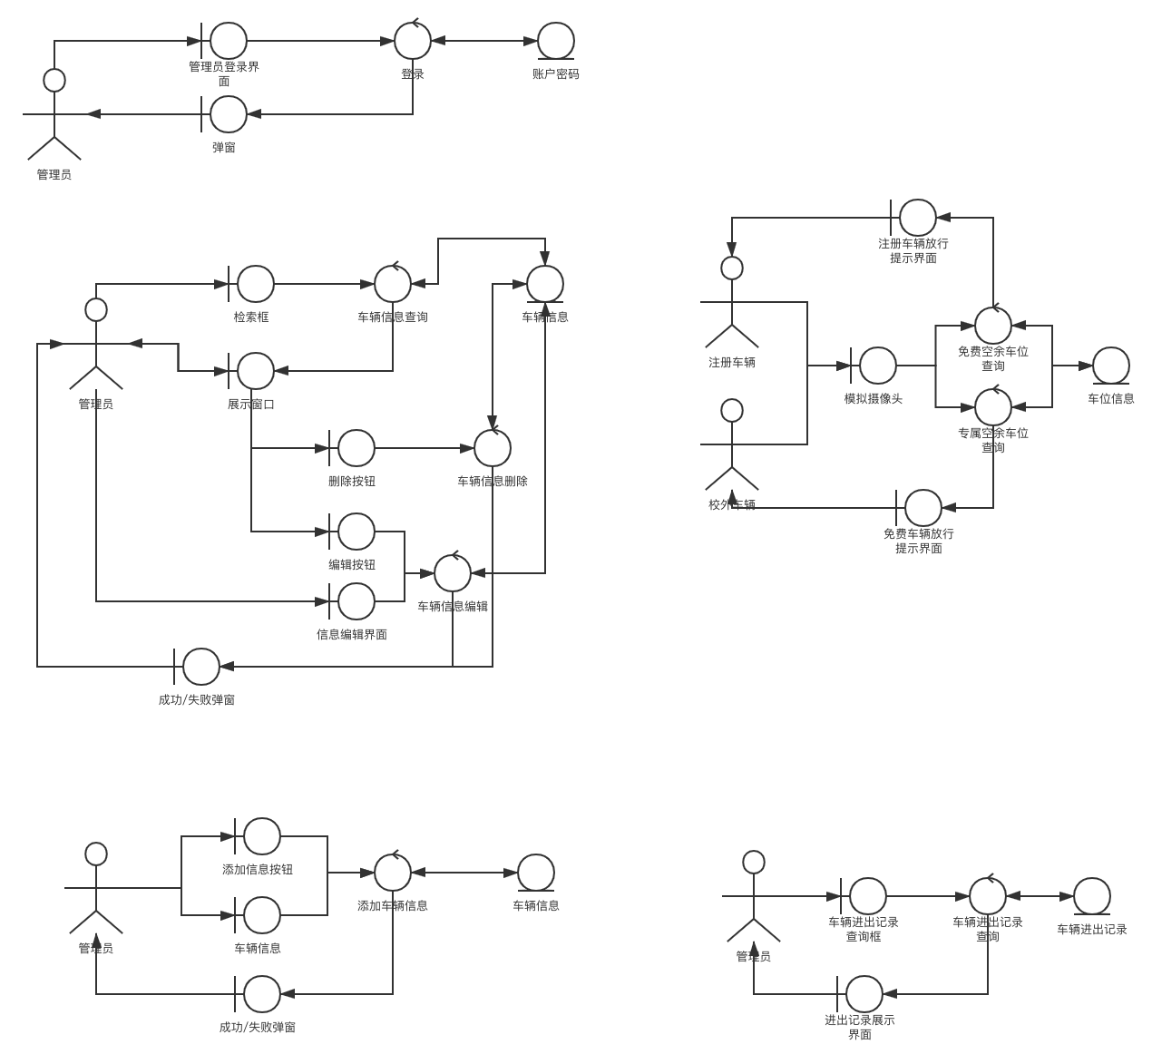

管理车辆信息鲁棒图

添加车辆信息鲁棒图
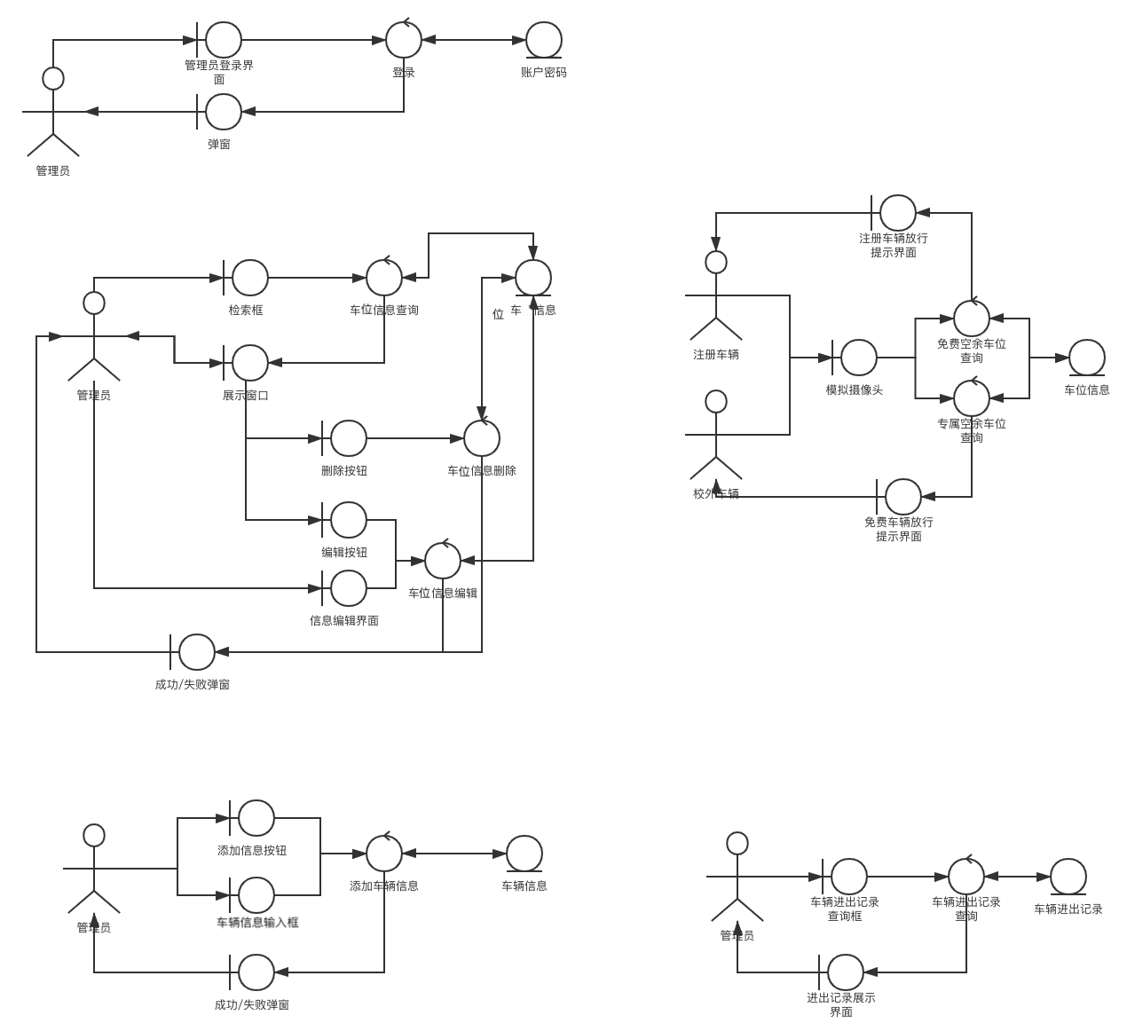

管理车位信息鲁棒图
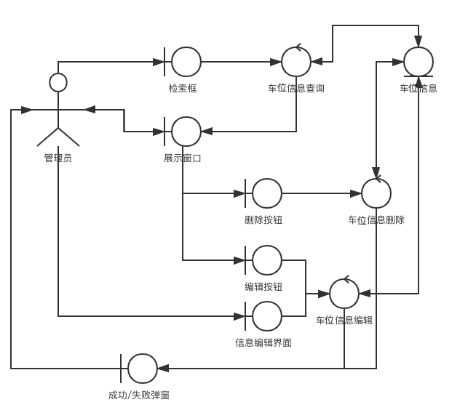

添加车位信息鲁棒图
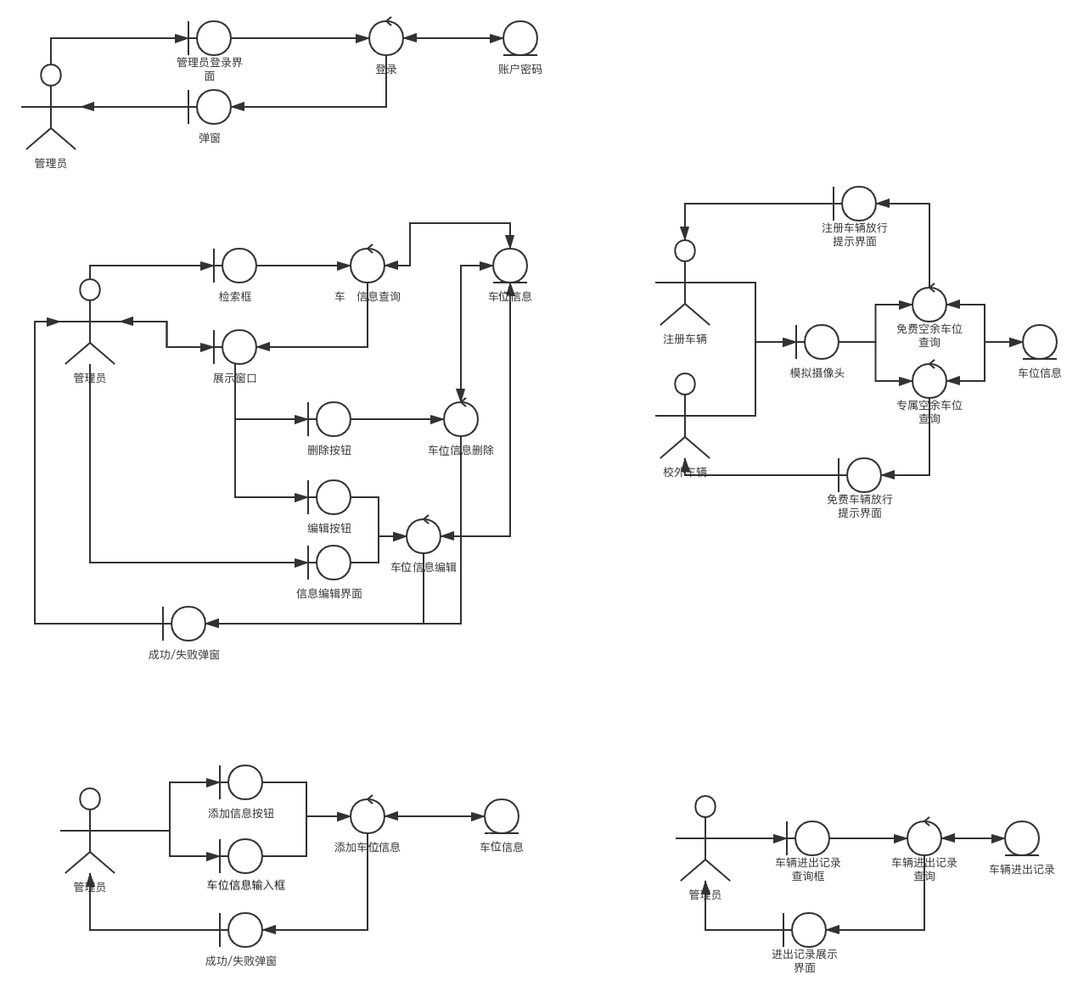

车位判断鲁棒图

车位判断鲁棒图

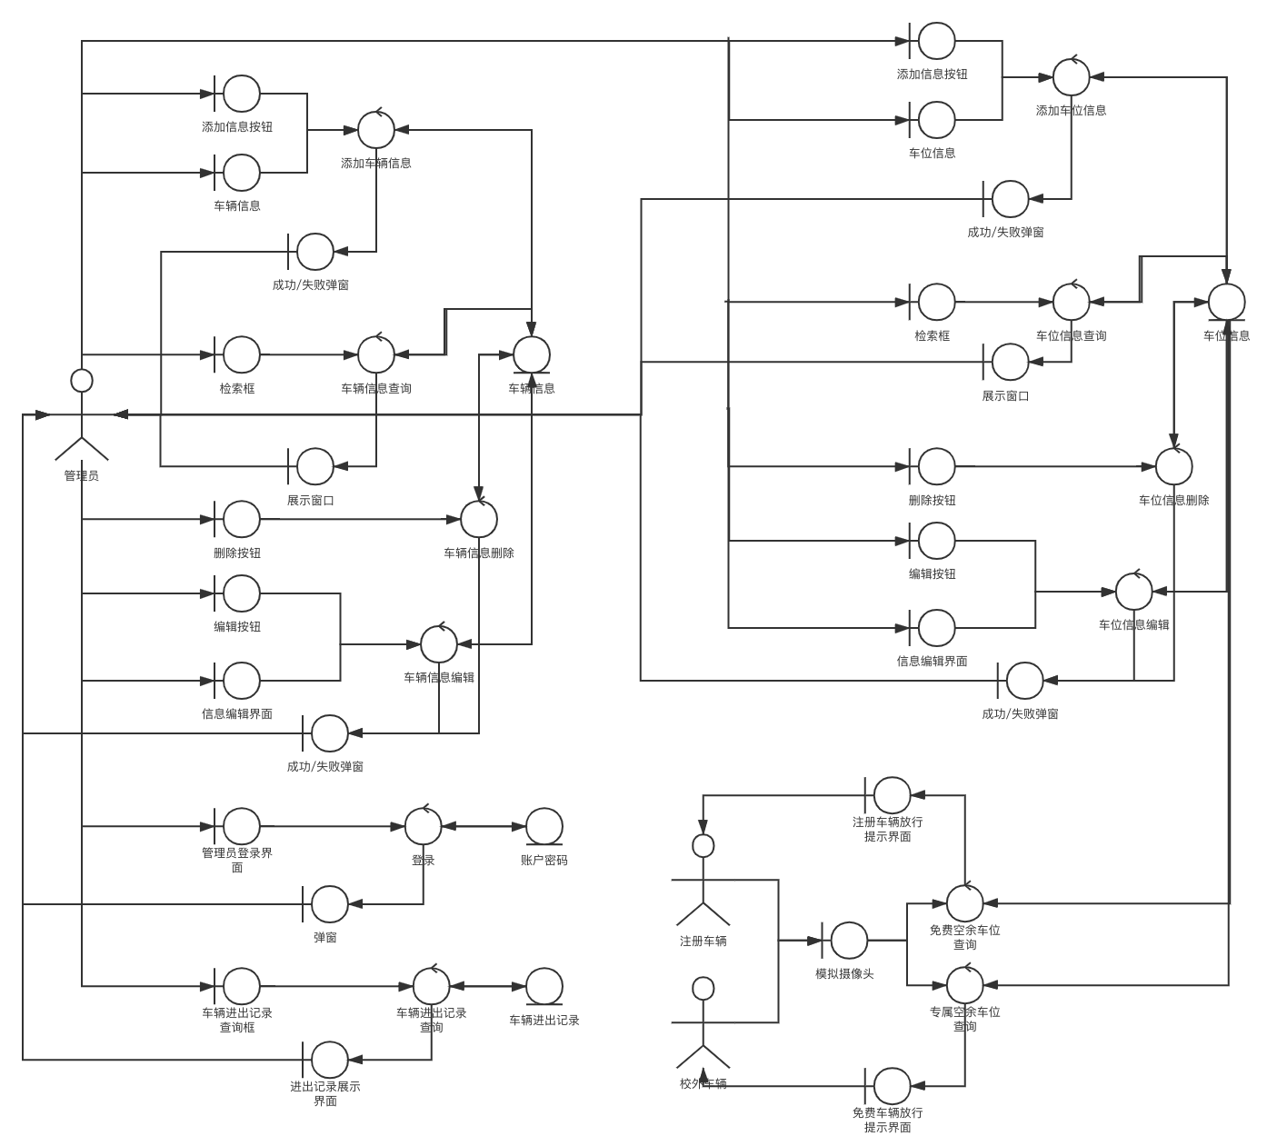
系统鲁棒图

